**新 书 推 荐**

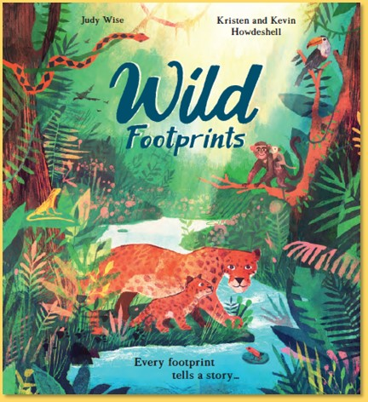

**中文书名：《野性足迹》**

**英文书名：Wild Footprints**

**作 者：Judy Wise，Kristen and Kevin Howdeshell）**

**出 版 社：Scholastic UK**

**代理公司：Scholastic UK/ANA**

**页 数：32页**

**出版时间：2026年4月**

**代理地区：中国大陆、台湾**

**审读资料：电子稿**

**类 型：儿童知识绘本**

**内容简介：**

**本周我们庆祝地球日，你的足迹将通往何方？在这本诗意的绘本处女作中，探索守护自然世界的重要意义。**

每一种独特的生物都留下特殊的踪迹，

每一个足迹都诉说着非凡的故事……

跟随地球上最威严的动物与微小昆虫的足迹，你将发现：

有些足迹比其他更危险……

尽管人类曾破坏无数生态系统，但我们仍有能力改变。

这本充满庆典感的诗性之作以鼓舞人心的结局收尾，传递出强大而持久的希望讯息

**本书卖点：**

* **诗性文字中融入点滴知识，让孩子在每一页认识自然生灵**
* **融合生态保护理念与包容性、多样性及赋能精神，适合充满好奇的小读者**
* **附“寻找发现”互动游戏与环保行动指南，启发孩子为地球和生命贡献力量**

**作者简介：**

**朱迪·怀斯（Judy Wise）**希望通过她笔下充满活力的生命故事启迪年轻心灵。无论是带着自己的三个“小野人”探索海滩、在花园追逐顽皮的天竺鼠，还是在绿意盎然的林地中对抗慢性疾病、寻找平静，朱迪始终坚信自然世界对人类至关重要。

**克里斯滕与凯文·豪德谢尔（Kristen and Kevin Howdeshell）**是堪萨斯城的夫妻插画师组合，育有四个孩子（2023年迎来最小的新成员）。两人合作插画逾15年，共同运营“The Brave Union”工作室，专注儿童绘本、编辑插画、海报创作、动画开发与教育材料设计。

**内页插图：**

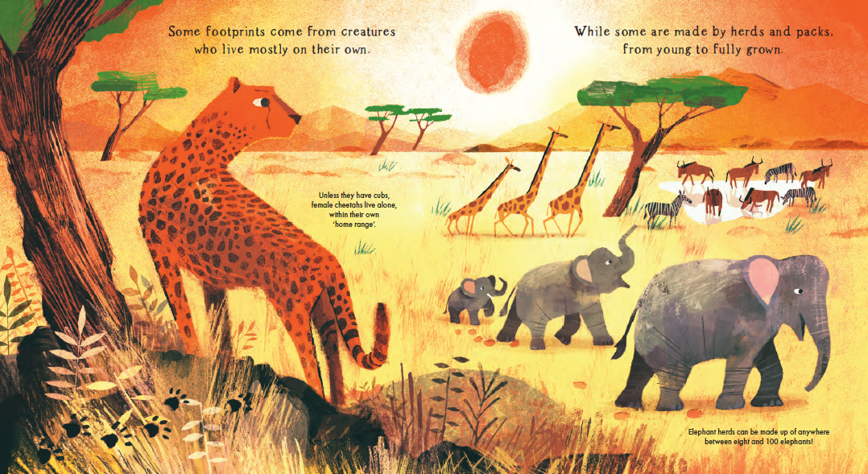

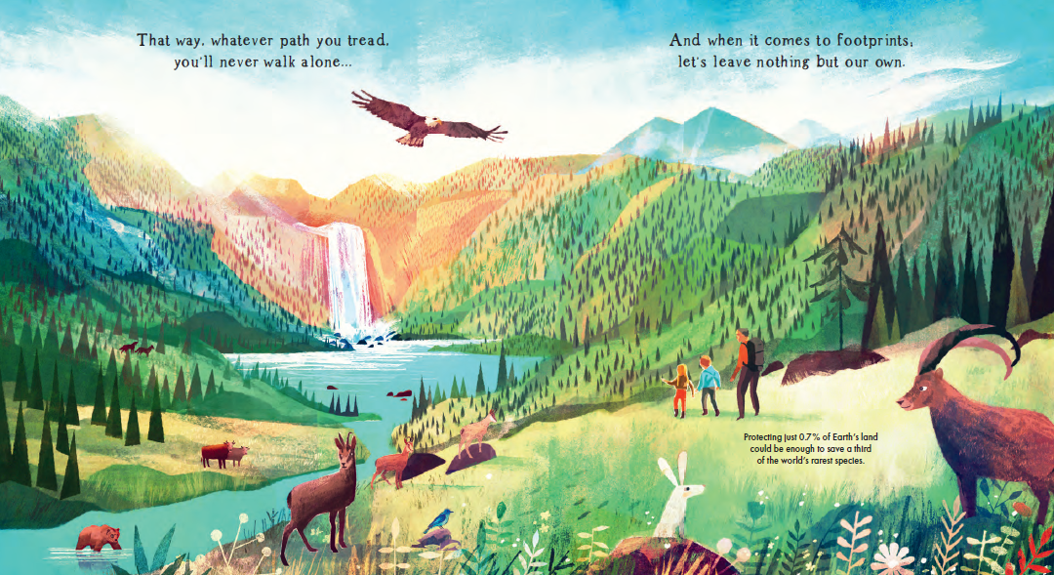

**感谢您的阅读！**

**请将反馈信息发至：版权负责人**

**Email**：[**Rights@nurnberg.com.cn**](mailto:Rights@nurnberg.com.cn)

安德鲁·纳伯格联合国际有限公司北京代表处

北京市海淀区中关村大街甲59号中国人民大学文化大厦1705室, 邮编：100872

电话：010-82504106, 传真：010-82504200

公司网址：[http://www.nurnberg.com.cn](http://www.nurnberg.com.cn/)

书目下载：<http://www.nurnberg.com.cn/booklist_zh/list.aspx>

书讯浏览：<http://www.nurnberg.com.cn/book/book.aspx>

视频推荐：<http://www.nurnberg.com.cn/video/video.aspx>

豆瓣小站：<http://site.douban.com/110577/>

新浪微博：[安德鲁纳伯格公司的微博_微博 (weibo.com)](https://weibo.com/1877653117/profile?topnav=1&wvr=6)

微信订阅号：ANABJ2002

